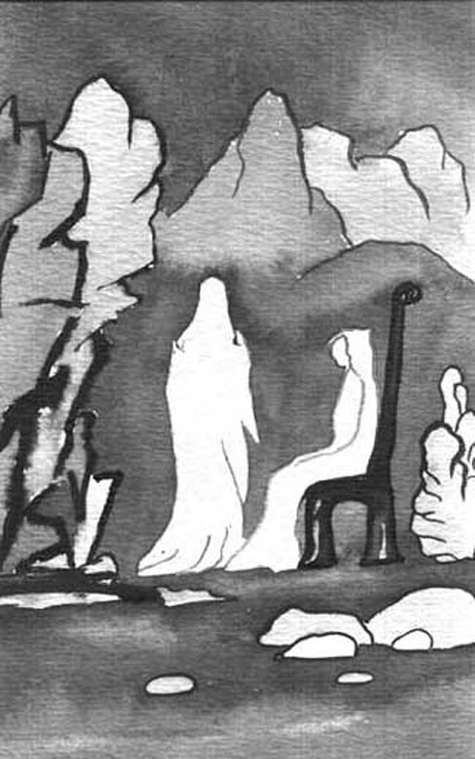
Игорь Бурдонов

В тот год мы были на Кавказе
И пили воздух как холодный чай.
Горячий снег мы трогали руками
И целовались невзначай.

Тогда всё было невзначай,
Непреднамеренно, случайно.
И был наш путь невычислим,
Сама судьба была нечаянна.

Мы ночевали на овчарне,
Где чёрный горец молчаливый
Рукой месил солёный сыр,
И овцы блеяли счастливые.

А вот теперь овечий сыр
Каким-то кажется невкусным,
И отошедший с миром мир
Фантомной болью ранит чувства.

Ты веришь в тайные искусства
Или науки – всё равно,
Что консервируют искусно
То, что давным-давно прошло.

Вот я умру, а мир не рухнет
И даже не пошелохнётся.
Пойдём-ка посидим на кухне,
Попьём горячий чай.

